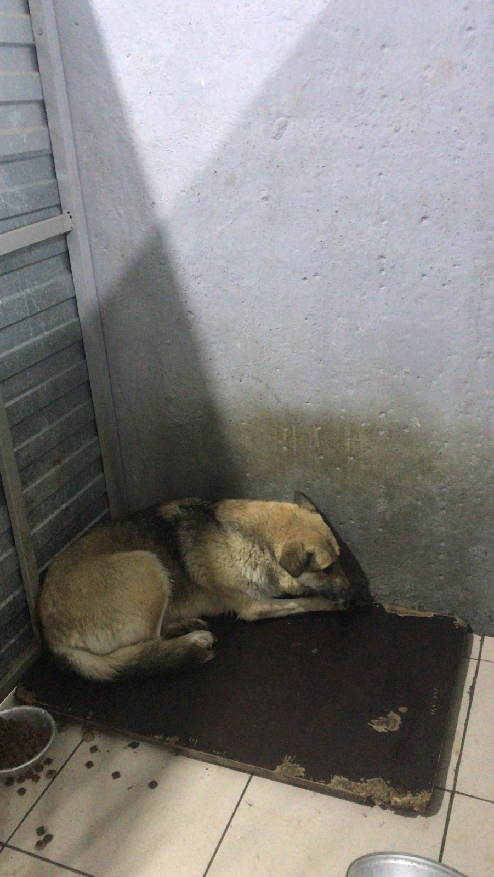 | 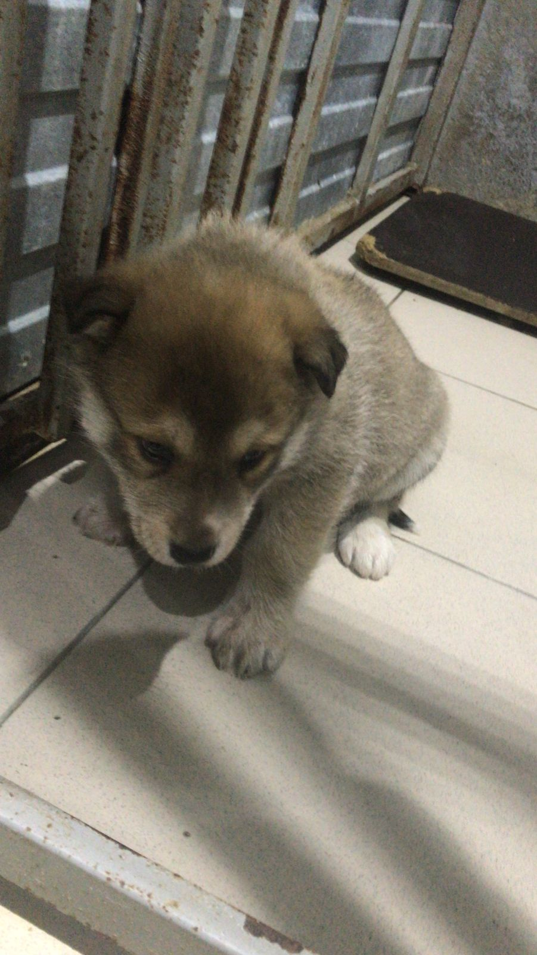 | 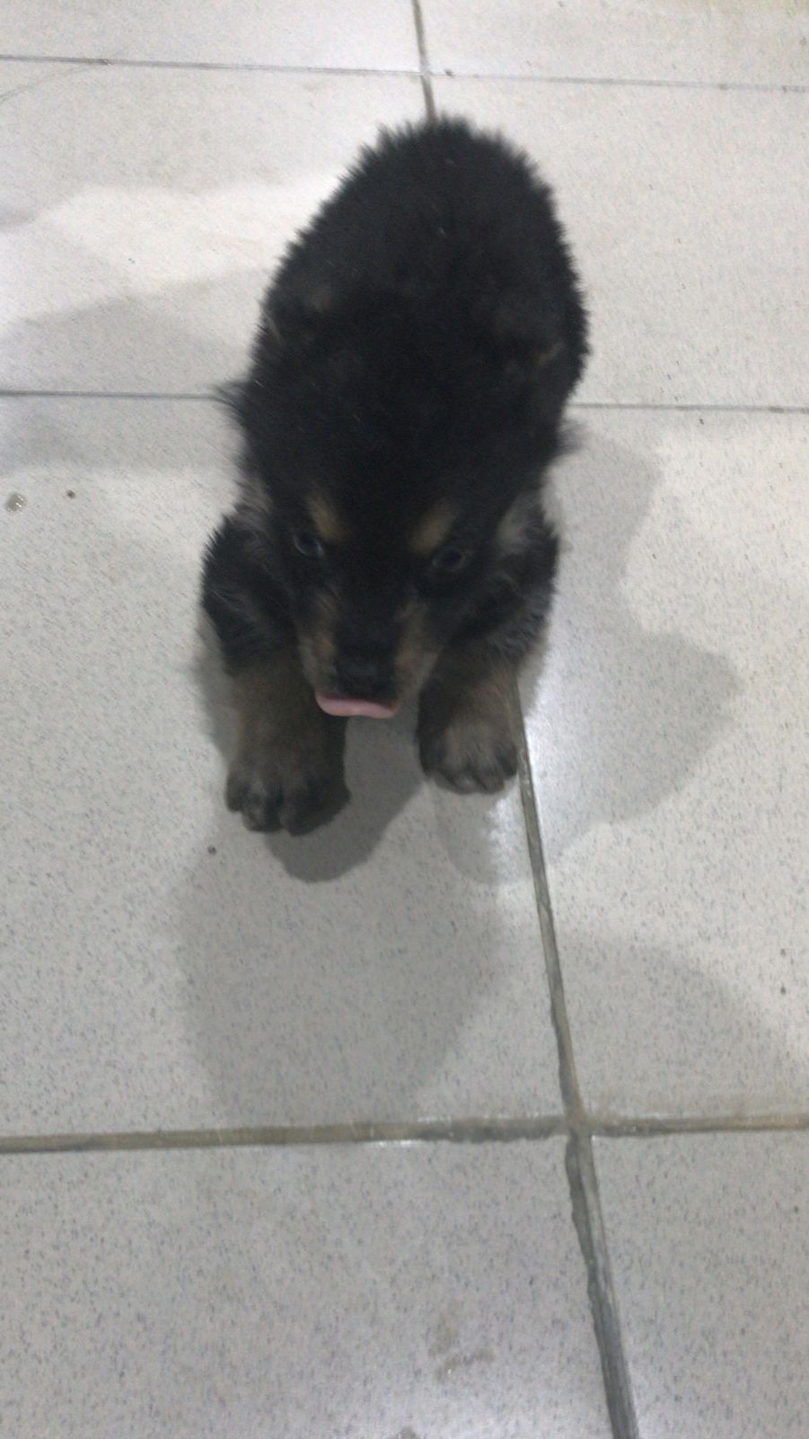 | 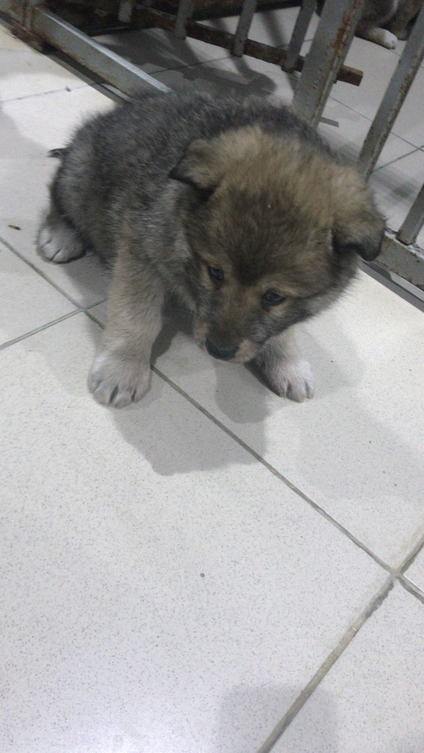
№817  Отловлено: 20.12.2022  ул. 2 П-2 ЗПУ, 105 (Патриот, база)  Вид: собака.  Порода/пол: беспородная, сука.  Окрас: серо-рыжий.  Возраст: 3 года.  Вес: 24 кг.  Рост: 53 см. в холке.  Приметы: отсутствуют.  Особенности поведения: Спокойная.  ИН:  Вакцинация:  Стерилизация:  Вет. паспорт: нет. | №817/1  Отловлено: 20.12.2022  ул. 2 П-2 ЗПУ, 105 (Патриот, база)  Вид: щенок.  Порода/пол: беспородный, кобель.  Окрас: рыжий.  Возраст: 2 месяца.  Вес: 2 кг.  Рост: 18 см. в холке.  Приметы: отсутствуют.  Особенности поведения: Дружелюбный.  ИН:  Вакцинация:  Кастрация:  Вет. паспорт: нет. | №817/2  Отловлено: 20.12.2022  ул. 2 П-2 ЗПУ, 105 (Патриот, база)  Вид: щенок.  Порода/пол: беспородный, кобель.  Окрас: чёрно-рыжий.  Возраст: 2 месяца.  Вес: 2 кг.  Рост: 18 см. в холке.  Приметы: отсутствуют.  Особенности поведения: Дружелюбный.  ИН:  Вакцинация:  Кастрация:  Вет. паспорт: нет. | №817/3  Отловлено: 20.12.2022  ул. 2 П-2 ЗПУ, 105 (Патриот, база)  Вид: щенок.  Порода/пол: беспородный, кобель.  Окрас: серо-рыжий.  Возраст: 2 месяца.  Вес: 2 кг.  Рост: 18 см. в холке.  Приметы: отсутствуют.  Особенности поведения: Дружелюбный.  ИН:  Вакцинация:  Кастрация:  Вет. паспорт: нет.
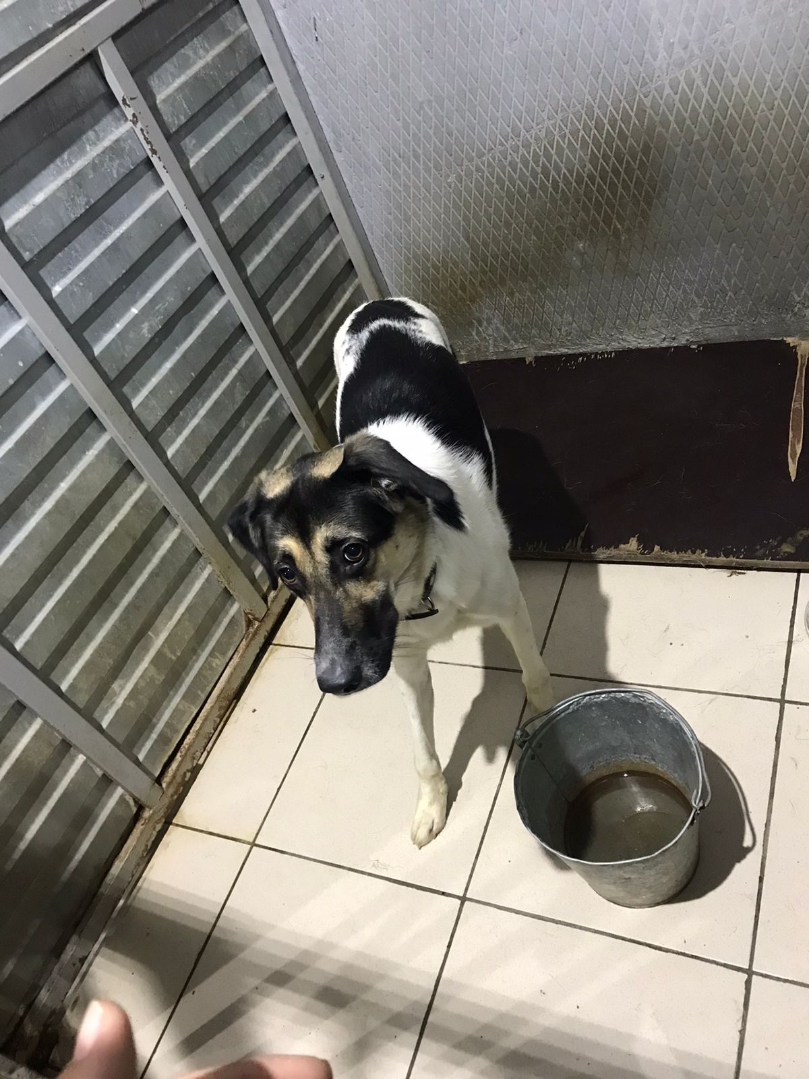 | 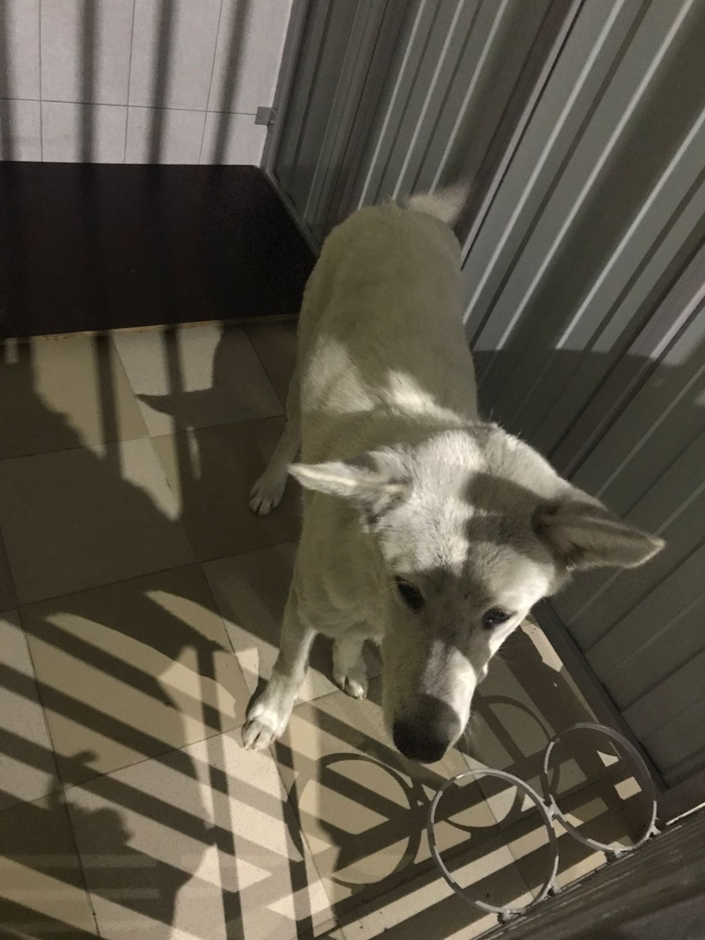 | 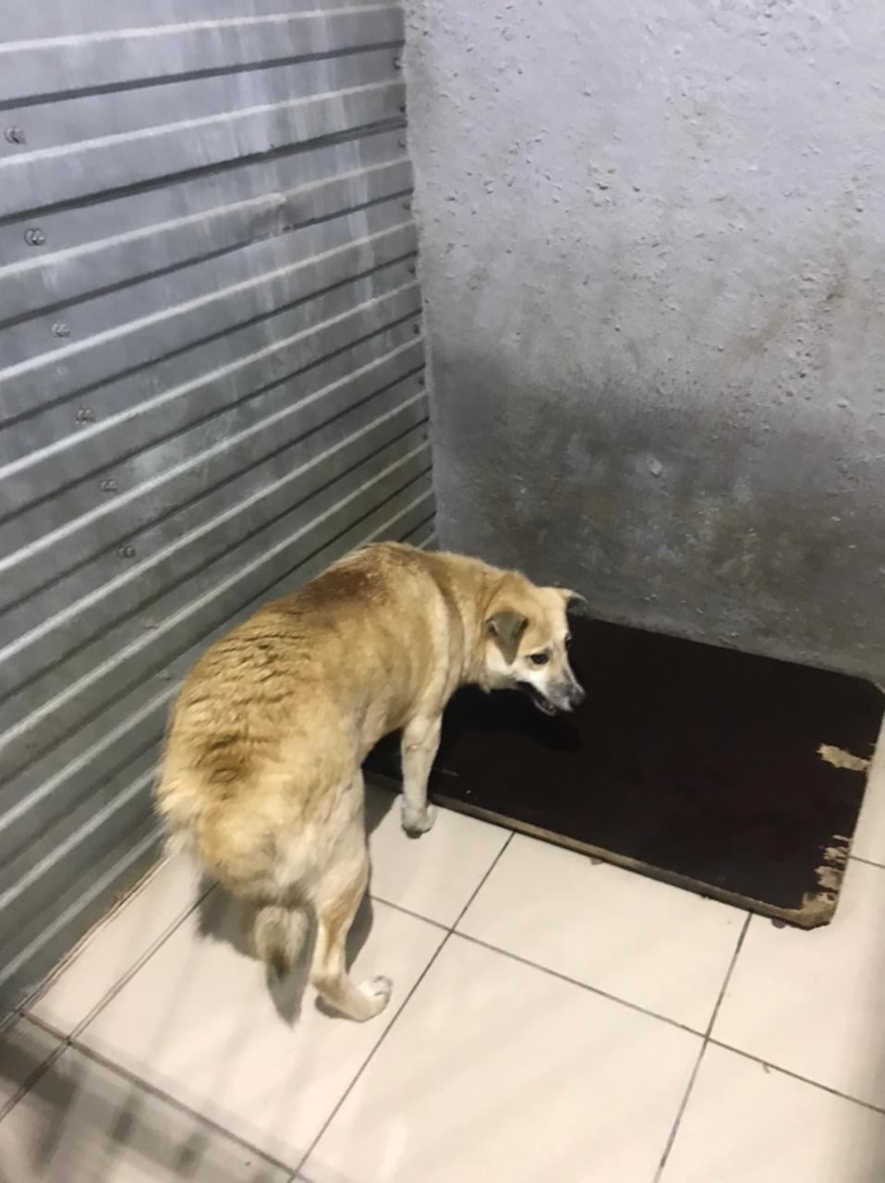 | 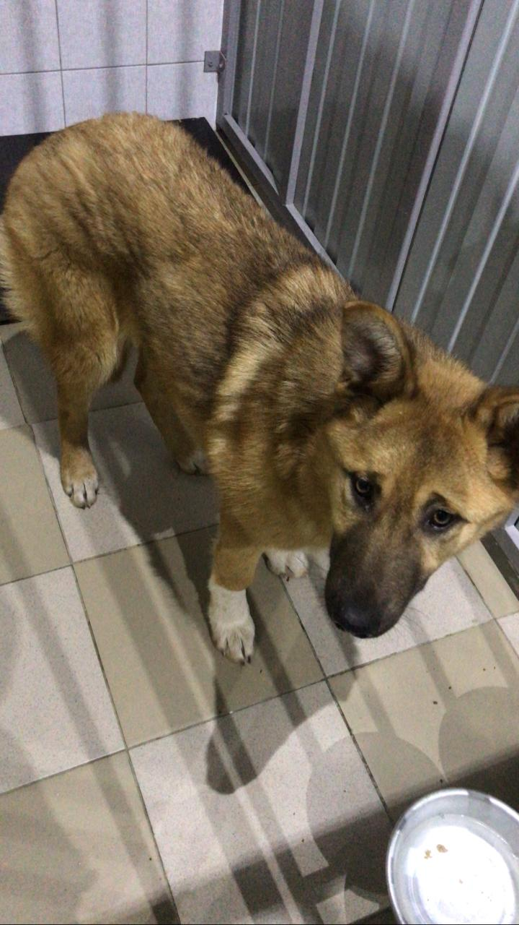
№818  Отловлено: 20.12.2022  ул. 2 П-2 ЗПУ, 108  Вид: собака.  Порода/пол: беспородный, кобель.  Окрас: белый с чёрным.  Возраст: 1,5 года.  Вес: 21 кг.  Рост: 54 см. в холке.  Приметы: ошейник.  Особенности поведения: Спокойный.  ИН:  Вакцинация:  Кастрация:  Вет. паспорт: нет. | №819  Отловлено: 20.12.2022  ул. 2 ПС, 8 ст21  Вид: собака.  Порода/пол: беспородный, кобель.  Окрас: белый.  Возраст: 3 года.  Вес: 25 кг.  Рост: 54 см. в холке.  Приметы: отсутствуют.  Особенности поведения: Спокойный.  ИН:  Вакцинация:  Кастрация:  Вет. паспорт: нет. | №820  Отловлено: 20.12.2022  ул. 11 П, 28 ст3  Вид: собака.  Порода/пол: беспородная, сука.  Окрас: рыжий.  Возраст: 3,5 года.  Вес: 24 кг.  Рост: 53 см. в холке.  Приметы: отсутствуют.  Особенности поведения: Спокойная.  ИН:  Вакцинация:  Стерилизация:  Вет. паспорт: нет. | №821  Отловлено: 20.12.2022  п. Дивный, ул. 12-я, 18  Вид: собака.  Порода/пол: беспородная, сука.  Окрас: рыжий с белым.  Возраст: 2 года.  Вес: 18 кг.  Рост: 50 см. в холке.  Приметы: отсутствуют.  Особенности поведения: Спокойная.  ИН:  Вакцинация:  Стерилизация:  Вет. паспорт: нет.

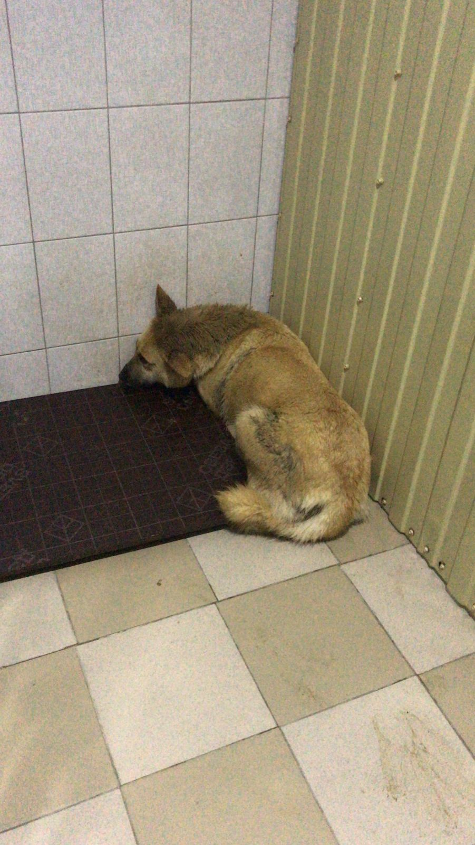 | 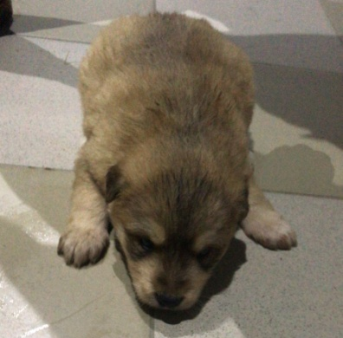 | 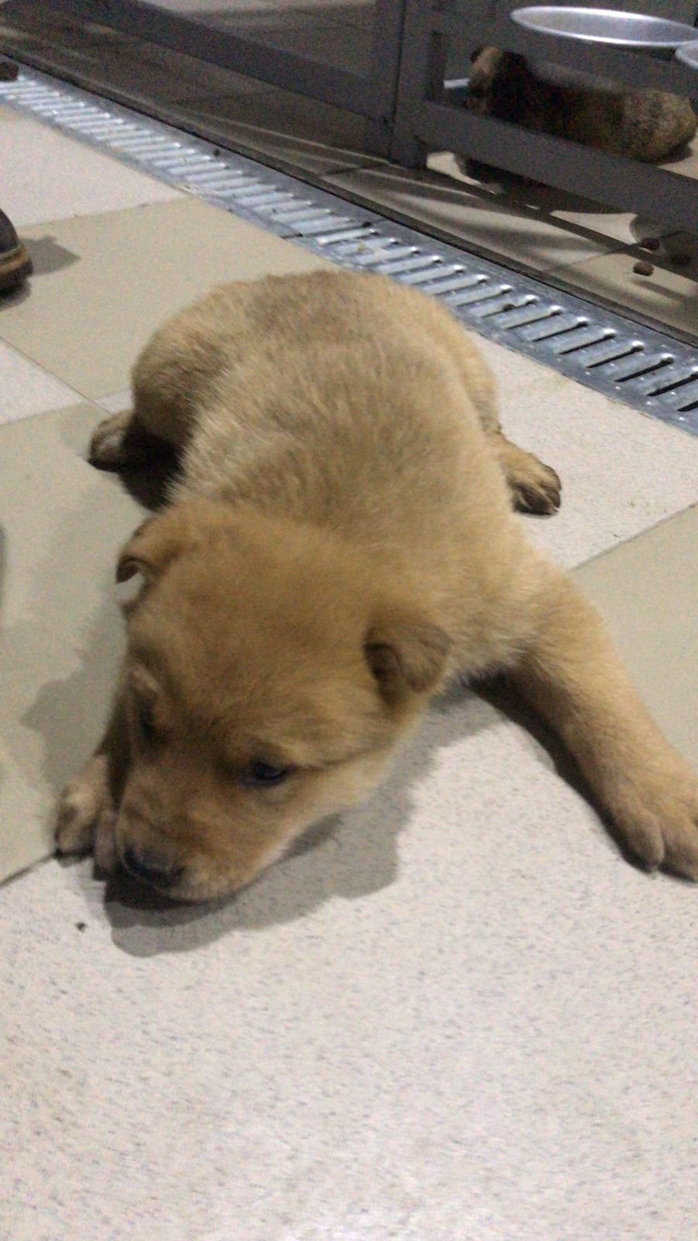 | 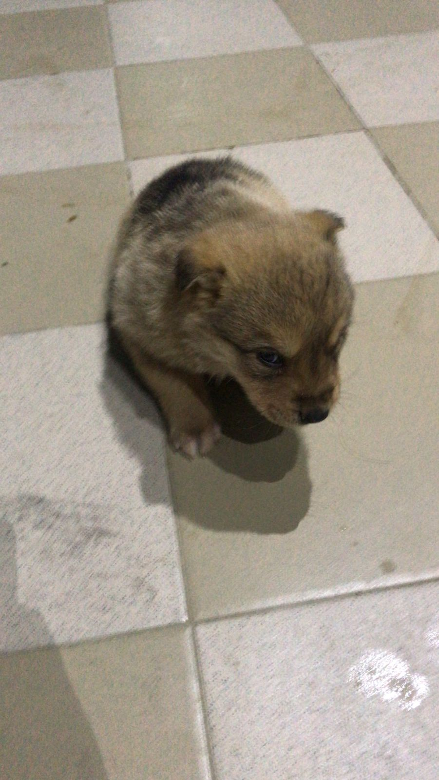
№822  Отловлено: 20.12.2022  ул. Северная, 48  Вид: собака.  Порода/пол: беспородная, сука.  Окрас: рыжий.  Возраст: 4 года.  Вес: 25 кг.  Рост: 54 см. в холке.  Приметы: отсутствуют.  Особенности поведения: Спокойная.  ИН:  Вакцинация:  Стерилизация:  Вет. паспорт: нет. | №823  Отловлено: 20.12.2022  ул. Северная, 48  Вид: щенок.  Порода/пол: беспородный, кобель.  Окрас: серо-рыжий.  Возраст: 1 месяц.  Вес: 1,5 кг.  Рост: 15 см. в холке.  Приметы: отсутствуют.  Особенности поведения: Дружелюбный.  ИН:  Вакцинация:  Кастрация:  Вет. паспорт: нет. | №824  Отловлено: 20.12.2022  ул. Северная, 48  Вид: щенок.  Порода/пол: беспородный, кобель.  Окрас: рыжий.  Возраст: 1 месяц.  Вес: 1,5 кг.  Рост: 15 см. в холке.  Приметы: отсутствуют.  Особенности поведения: Дружелюбный.  ИН:  Вакцинация:  Кастрация:  Вет. паспорт: нет. | №825  Отловлено: 20.12.2022  ул. Северная, 48  Вид: щенок.  Порода/пол: беспородный, кобель.  Окрас: чёрно-рыжий.  Возраст: 1 месяц.  Вес: 1,5 кг.  Рост: 15 см. в холке.  Приметы: отсутствуют.  Особенности поведения: Дружелюбный.  ИН:  Вакцинация:  Кастрация:  Вет. паспорт: нет.
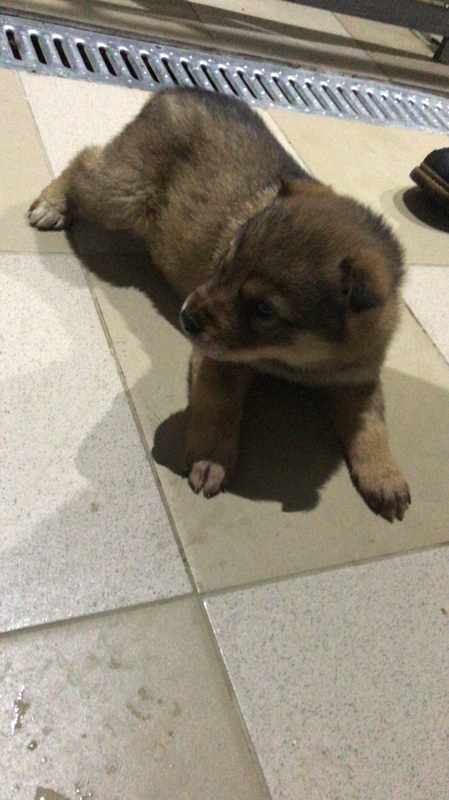 | 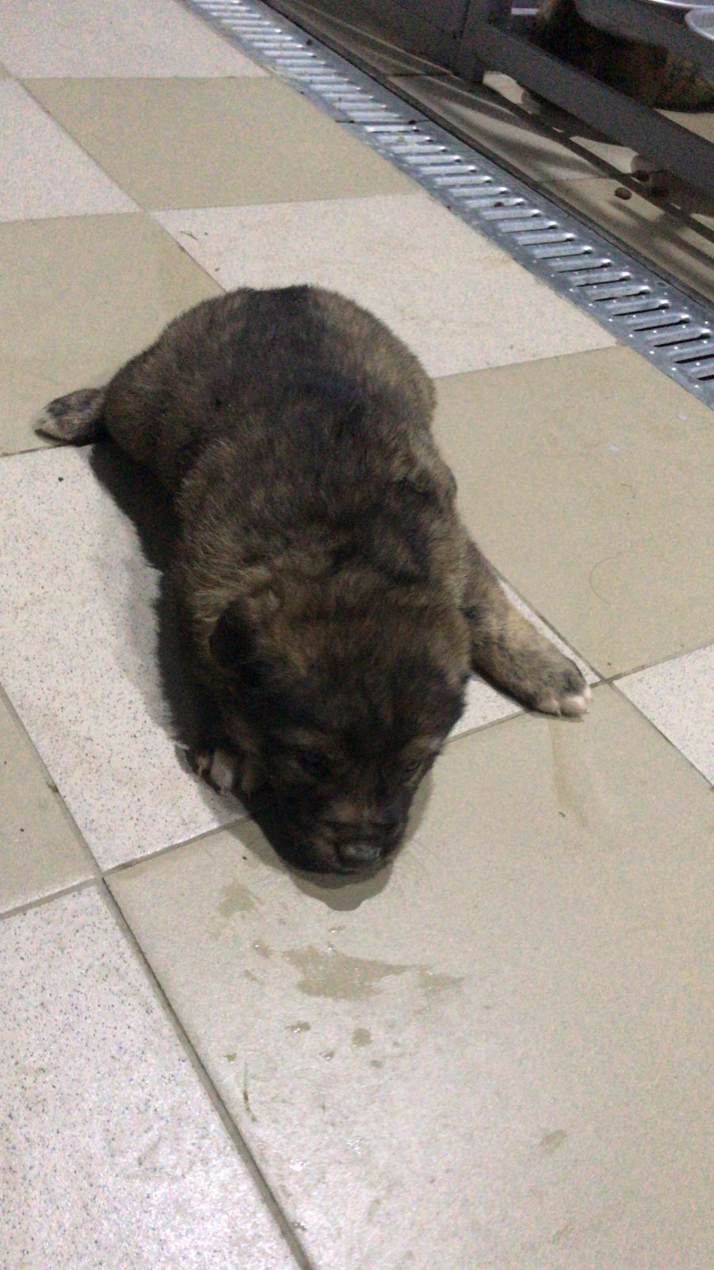 | 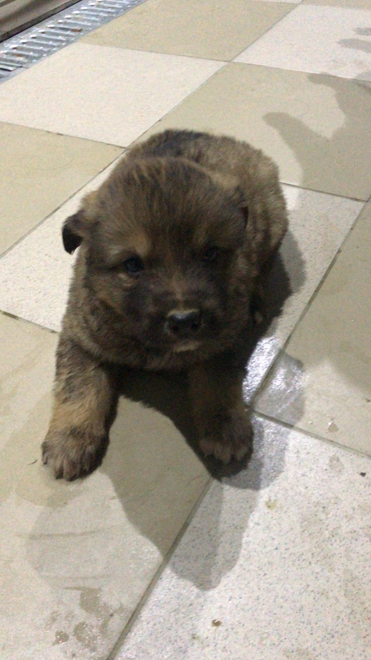 | 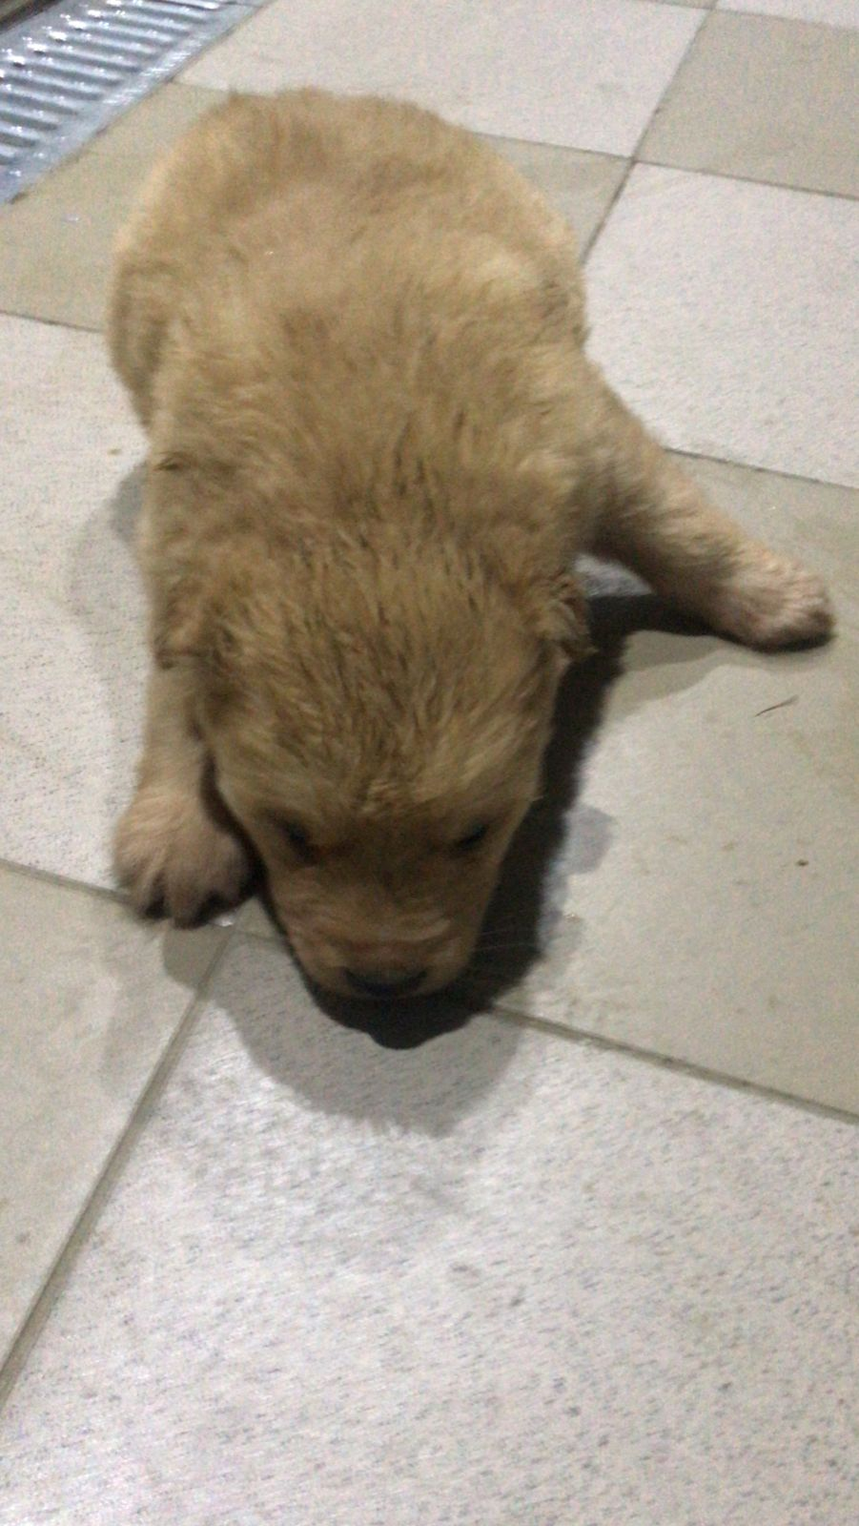
№826  Отловлено: 20.12.2022  ул. Северная, 48  Вид: щенок.  Порода/пол: беспородная, сука.  Окрас: чёрно-рыжий.  Возраст: 1 месяц.  Вес: 1,5 кг.  Рост: 15 см. в холке.  Приметы: отсутствуют.  Особенности поведения: Дружелюбная.  ИН:  Вакцинация:  Стерилизация:  Вет. паспорт: нет. | №827  Отловлено: 20.12.2022  ул. Северная, 48  Вид: щенок.  Порода/пол: беспородная, сука.  Окрас: чёрно-рыжий.  Возраст: 1 месяц.  Вес: 1,5 кг.  Рост: 15 см. в холке.  Приметы: отсутствуют.  Особенности поведения: Дружелюбная.  ИН:  Вакцинация:  Стерилизация:  Вет. паспорт: нет. | №827/1  Отловлено: 20.12.2022  ул. Северная, 48  Вид: щенок.  Порода/пол: беспородный, кобель.  Окрас: чёрно-рыжий.  Возраст: 1 месяц.  Вес: 1,5 кг.  Рост: 15 см. в холке.  Приметы: отсутствуют.  Особенности поведения: Дружелюбный.  ИН:  Вакцинация:  Кастрация:  Вет. паспорт: нет. | №827/2  Отловлено: 20.12.2022  ул. Северная, 48  Вид: щенок.  Порода/пол: беспородный, кобель.  Окрас: рыжий.  Возраст: 1 месяц.  Вес: 1,5 кг.  Рост: 15 см. в холке.  Приметы: отсутствуют.  Особенности поведения: Дружелюбный.  ИН:  Вакцинация:  Кастрация:  Вет. паспорт: нет.

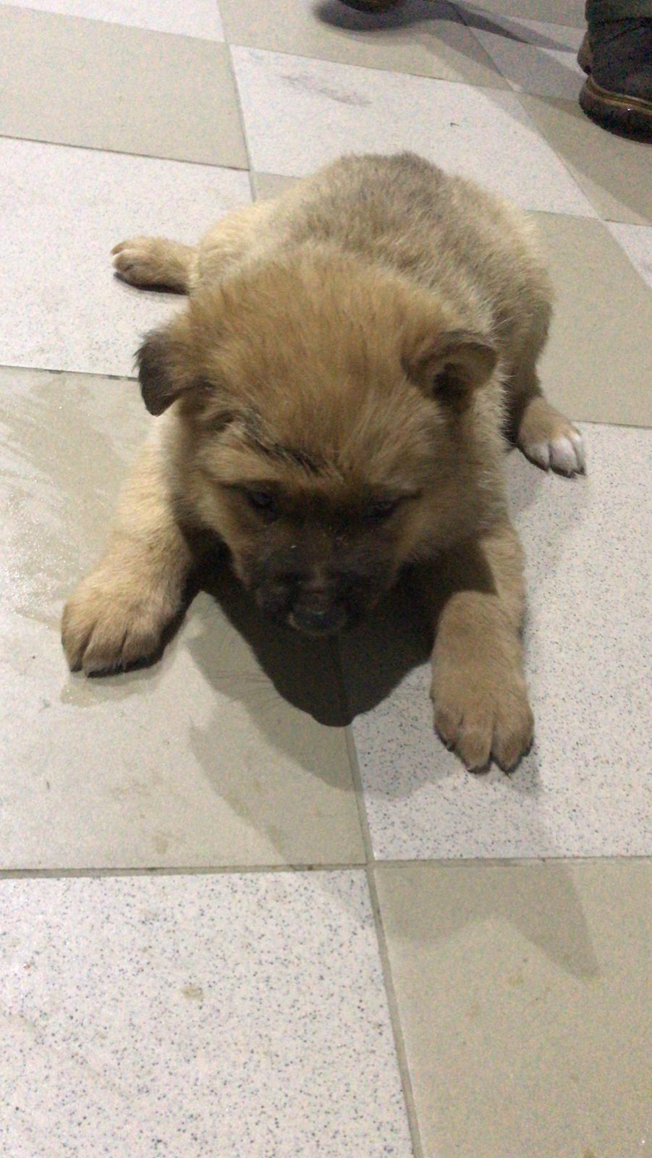 | 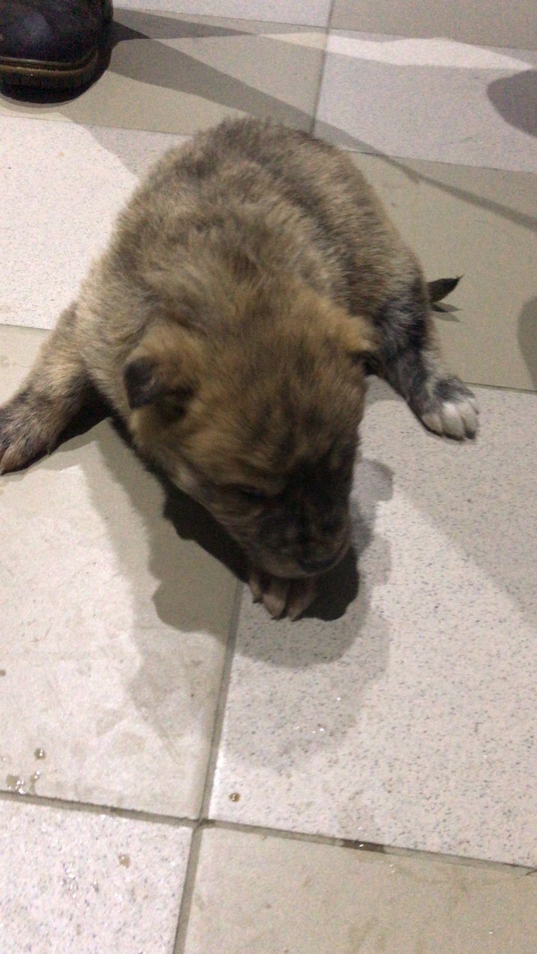 | 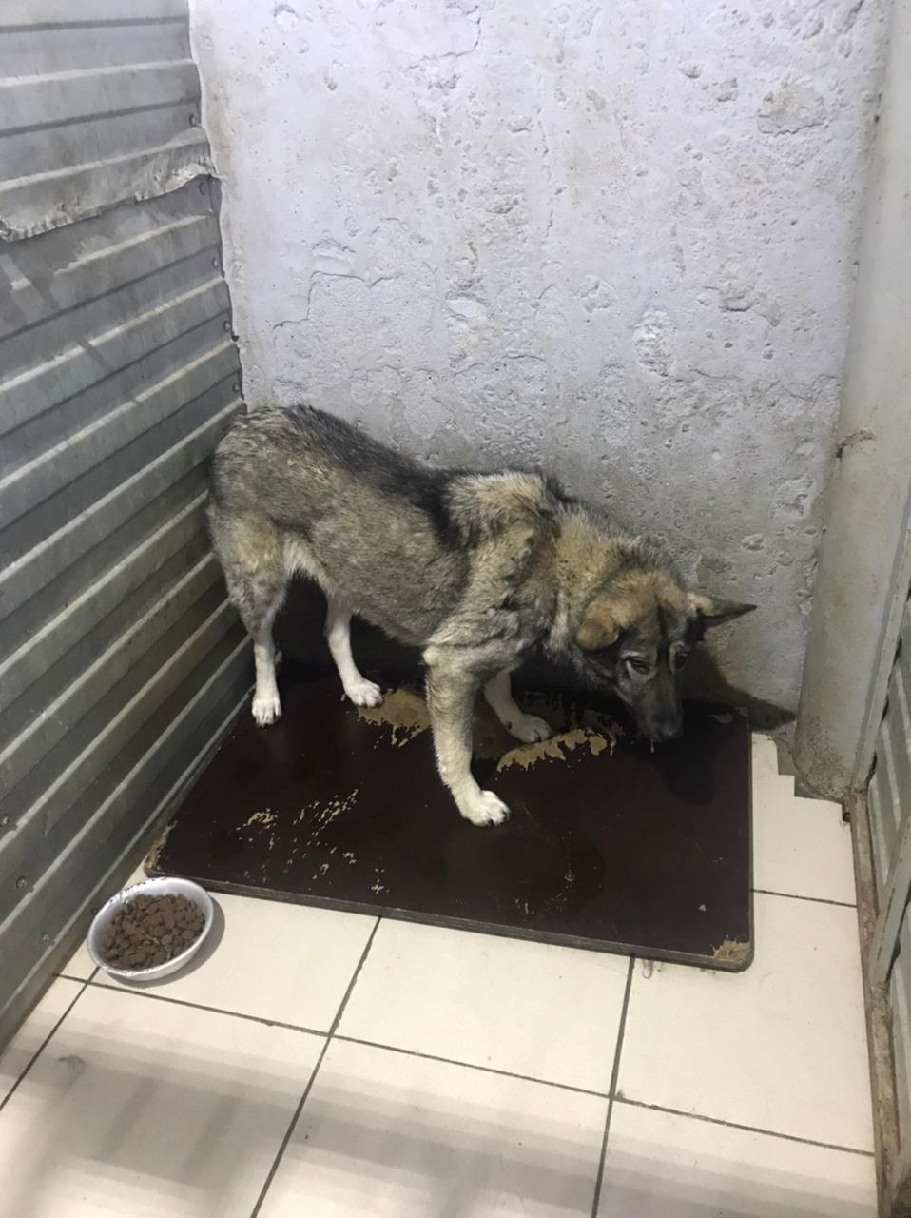 | 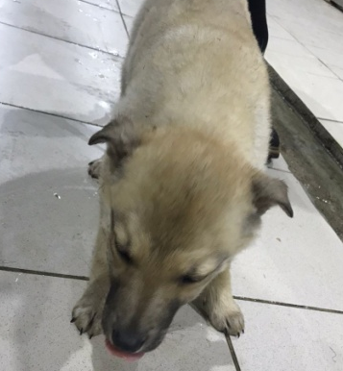
№827/3  Отловлено: 20.12.2022  ул. Северная, 48  Вид: щенок.  Порода/пол: беспородная, сука.  Окрас: рыжий.  Возраст: 1 месяц.  Вес: 1,5 кг.  Рост: 15 см. в холке.  Приметы: отсутствуют.  Особенности поведения: Дружелюбная.  ИН:  Вакцинация:  Стерилизация:  Вет. паспорт: нет. | №827/4  Отловлено: 20.12.2022  ул. Северная, 48  Вид: щенок.  Порода/пол: беспородный, кобель.  Окрас: серо-рыжий.  Возраст: 1 месяц.  Вес: 1,5 кг.  Рост: 15 см. в холке.  Приметы: отсутствуют.  Особенности поведения: Дружелюбный.  ИН:  Вакцинация:  Кастрация:  Вет. паспорт: нет. | №828  Отловлено: 20.12.2022  ул. Северная, 14  Вид: собака.  Порода/пол: беспородная, сука.  Окрас: серо-рыжий с белым.  Возраст: 3 года.  Вес: 25 кг.  Рост: 55 см. в холке.  Приметы: отсутствуют.  Особенности поведения: Агрессивная.  ИН:  Вакцинация:  Стерилизация:  Вет. паспорт: нет. | №828/1  Отловлено: 20.12.2022  СО Транспортник-1  Вид: щенок.  Порода/пол: беспородная, сука.  Окрас: рыжий.  Возраст: 4 месяца.  Вес: 6 кг.  Рост: 24 см. в холке.  Приметы: отсутствуют.  Особенности поведения: Дружелюбная.  ИН:  Вакцинация:  Стерилизация:  Вет. паспорт: нет.
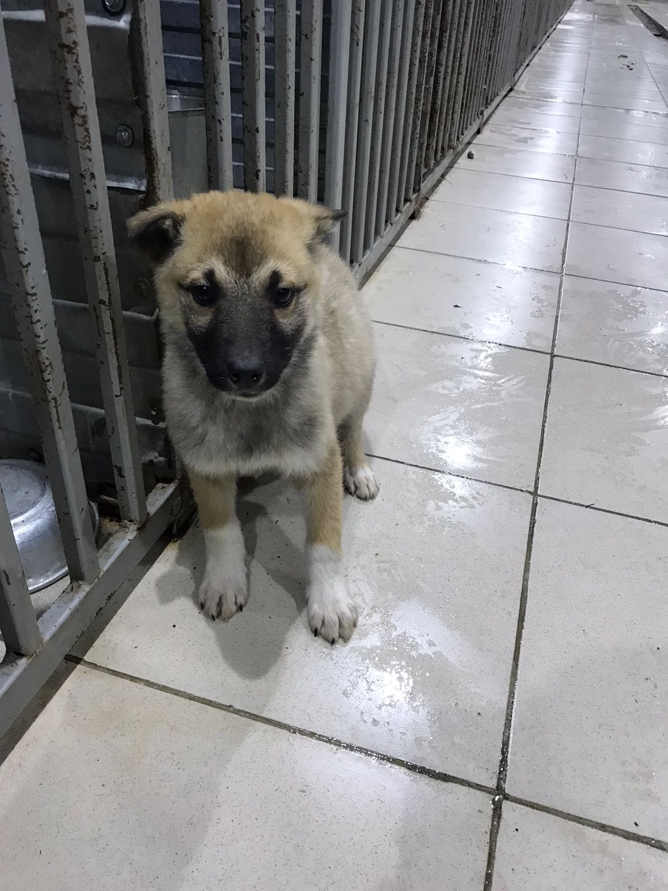 | 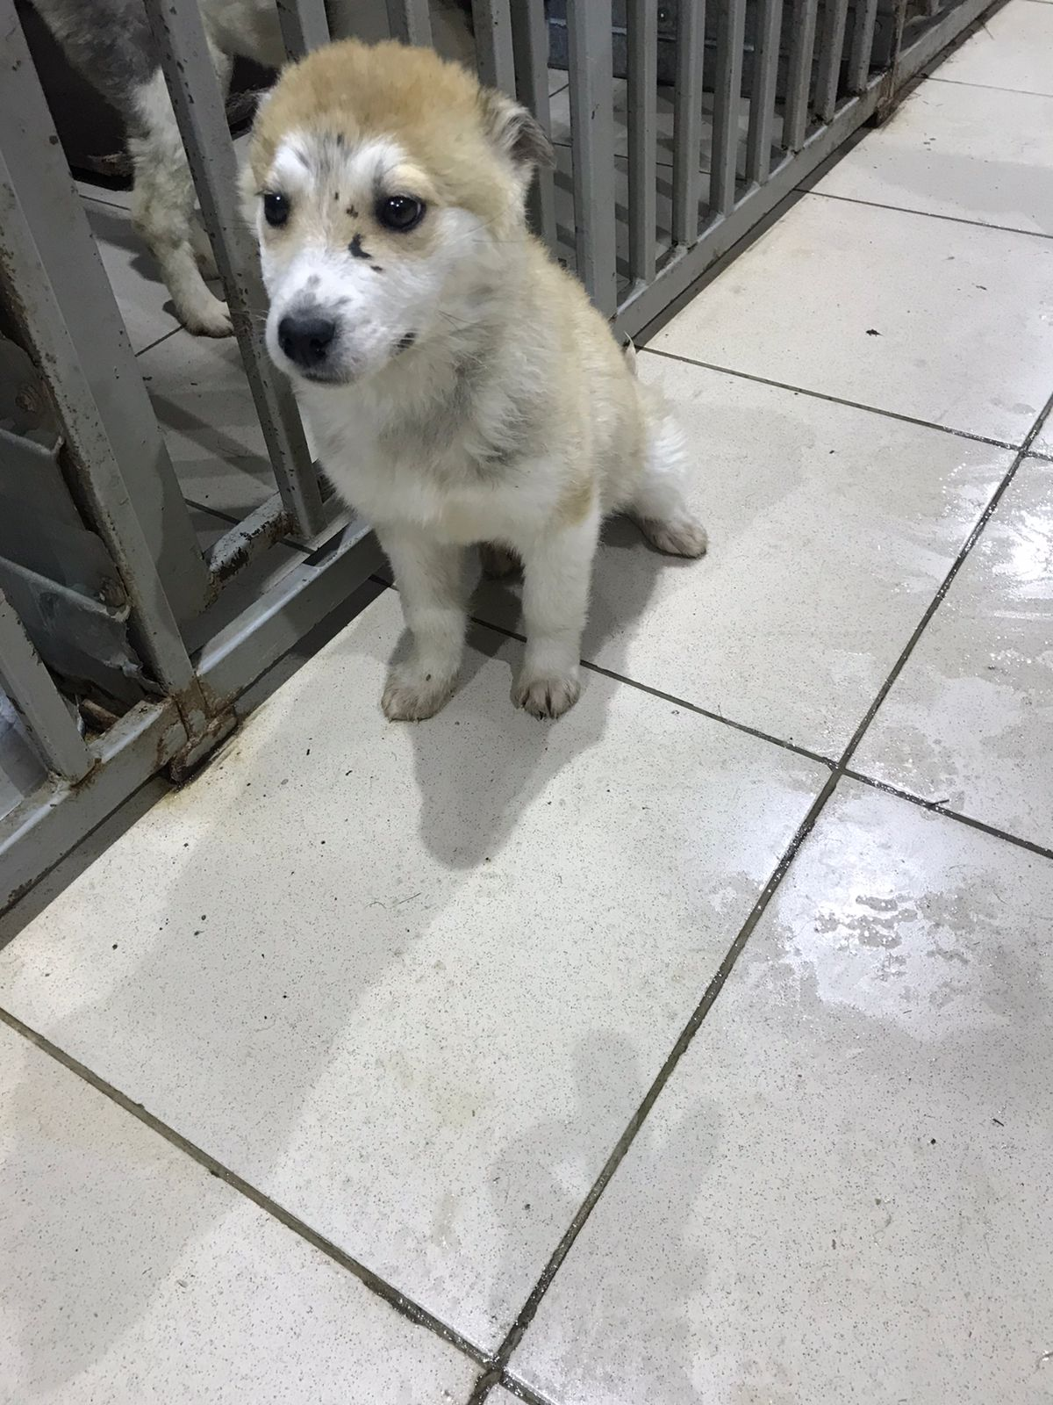 | 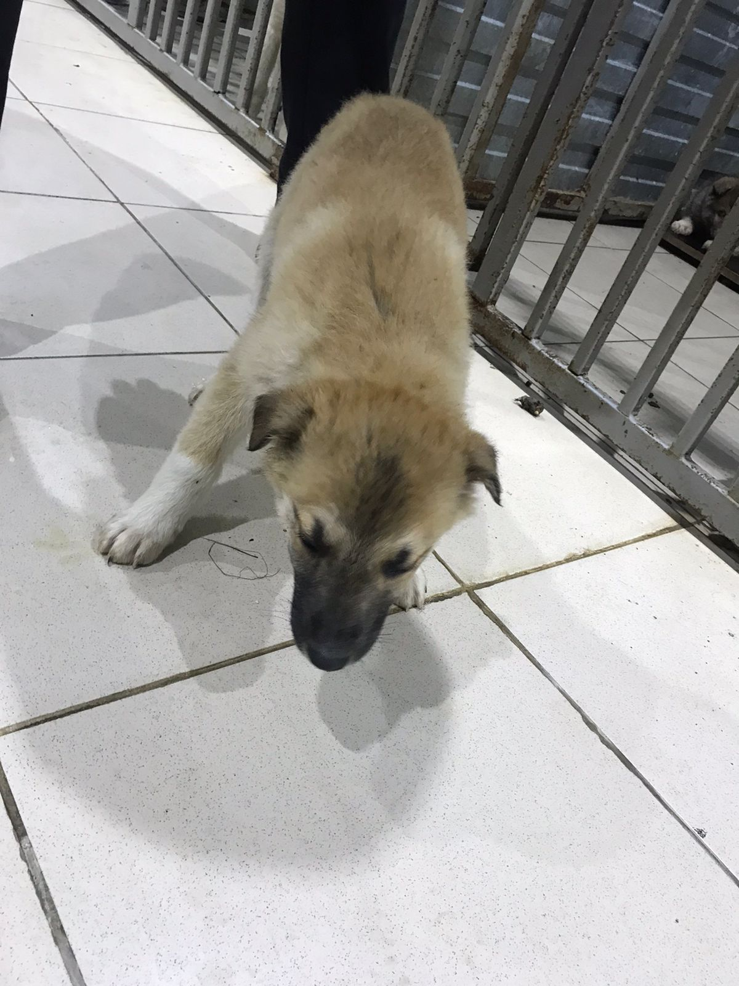 | 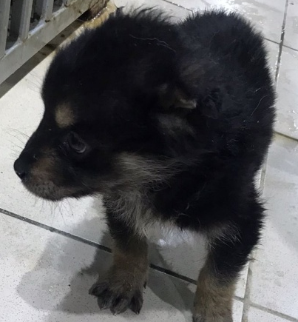
№828/2  Отловлено: 20.12.2022  СО Транспортник-1  Вид: щенок.  Порода/пол: беспородный, кобель.  Окрас: рыжий с белым.  Возраст: 4 месяца.  Вес: 6 кг.  Рост: 24 см. в холке.  Приметы: отсутствуют.  Особенности поведения: Дружелюбный.  ИН:  Вакцинация:  Кастрация:  Вет. паспорт: нет. | №828/3  Отловлено: 20.12.2022  СО Транспортник-1  Вид: щенок.  Порода/пол: беспородная, сука.  Окрас: рыже-белый.  Возраст: 4 месяца.  Вес: 6 кг.  Рост: 24 см. в холке.  Приметы: отсутствуют.  Особенности поведения: Дружелюбная.  ИН:  Вакцинация:  Стерилизация:  Вет. паспорт: нет. | №828/4  Отловлено: 20.12.2022  СО Транспортник-1  Вид: щенок.  Порода/пол: беспородный, кобель.  Окрас: рыжий с белым.  Возраст: 4 месяца.  Вес: 6 кг.  Рост: 24 см. в холке.  Приметы: отсутствуют.  Особенности поведения: Дружелюбный.  ИН:  Вакцинация:  Кастрация:  Вет. паспорт: нет. | №828/5  Отловлено: 20.12.2022  СО Транспортник-1  Вид: щенок.  Порода/пол: беспородный, кобель.  Окрас: чёрный с рыжим.  Возраст: 1 месяц.  Вес: 1,5 кг.  Рост: 16 см. в холке.  Приметы: отсутствуют.  Особенности поведения: Дружелюбный.  ИН:  Вакцинация:  Кастрация:  Вет. паспорт: нет.

